**МИНИСТЕРСТВО НАУКИ И ВЫСШЕГО ОБРАЗОВАНИЯ РОССИЙСКОЙ ФЕДЕРАЦИИ**  
**ФЕДЕРАЛЬНОЕ ГОСУДАРСТВЕННОЕ БЮДЖЕТНОЕ ОБРАЗОВАТЕЛЬНОЕ**   
 **УЧРЕЖДЕНИЕ ВЫСШЕГО ОБРАЗОВАНИЯ**  
**«МОСКОВСКИЙ АВИАЦИОННЫЙ ИНСТИТУТ**  
 **(национальный исследовательский университет)»**

Институт № 3 «Системы управления, информатика и электроэнергетика»

Кафедра 311 «Прикладные программные средства и математические методы»

**Отчёт**

**По лабораторной работе №10**

**Дисциплина: «Введение в профессиональную деятельность»**

Выполнил: Монаков Денис

Подпись: **________________**





**ЗАДАНИЕ (вариант № 9)**

Программа должна быть разбита на несколько функций и обязательно содержать:

1. Функции формирования исходного файла;

2. Функции вывода результата работы программы;

3. Одну или более функций, реализующих вычислительную часть алгоритма. Основная

программа должна содержать только операторы вызова функций. Вспомогательные файлы

использовать нельзя! В задании предполагается, что нумерация элементов файла начинается с 1.  
Дан файл f, компоненты которого являются целыми числами. Найти: количество

чётных и нечётных чисел. Добавить эти значения в конец файла.

**РЕШЕНИЕ**

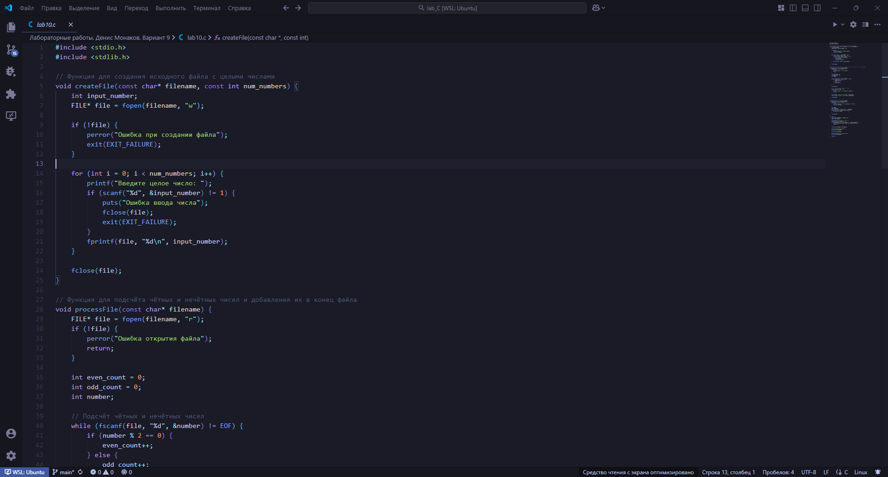

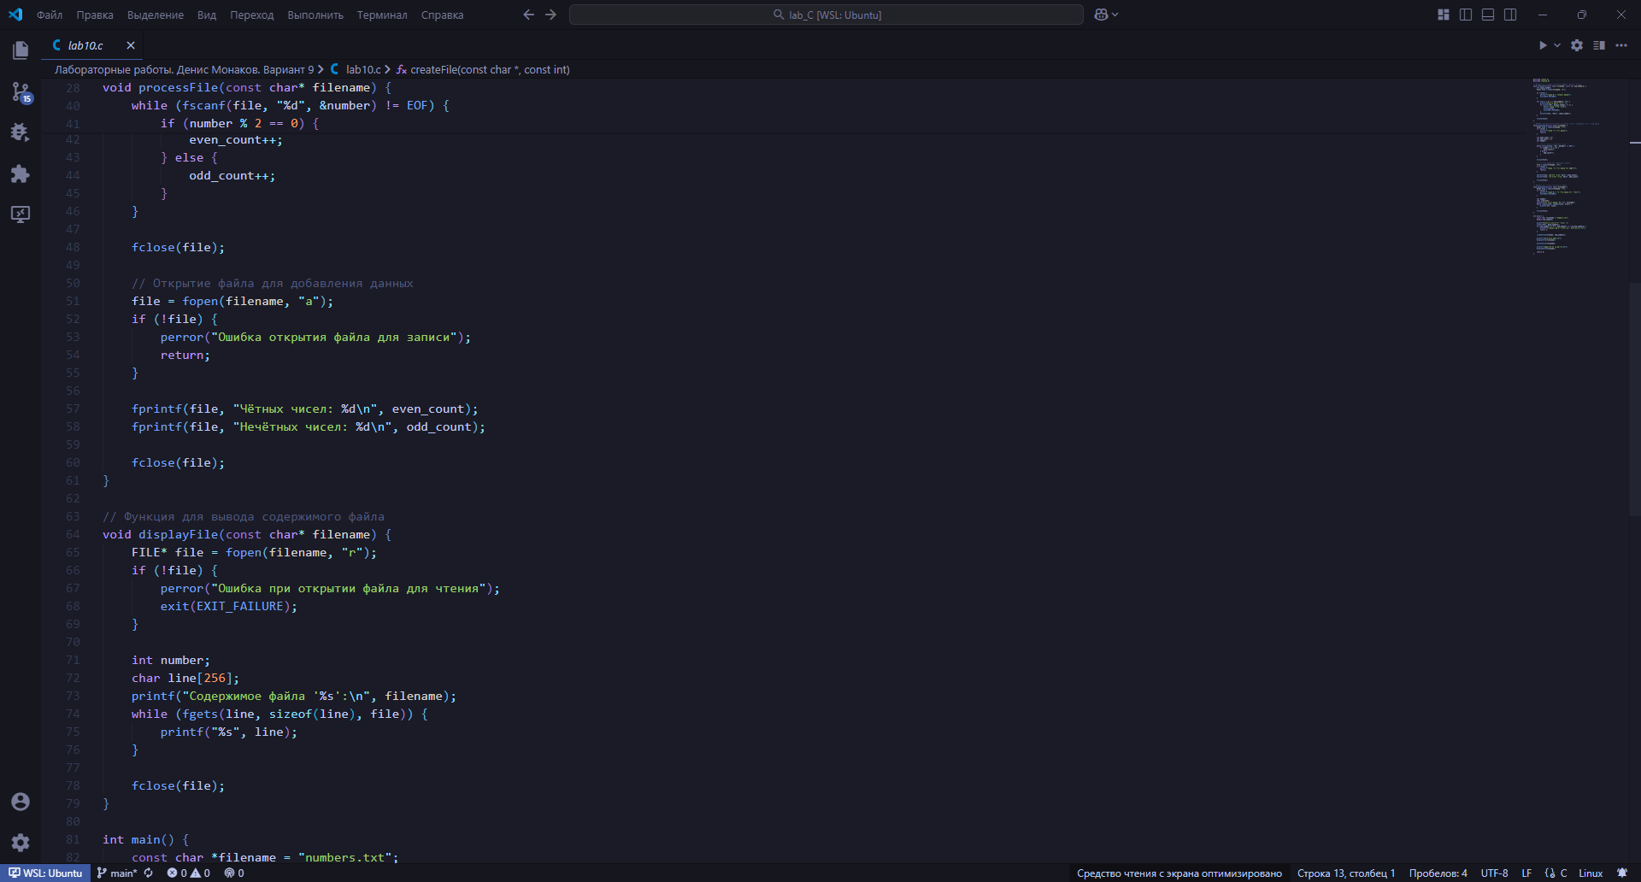

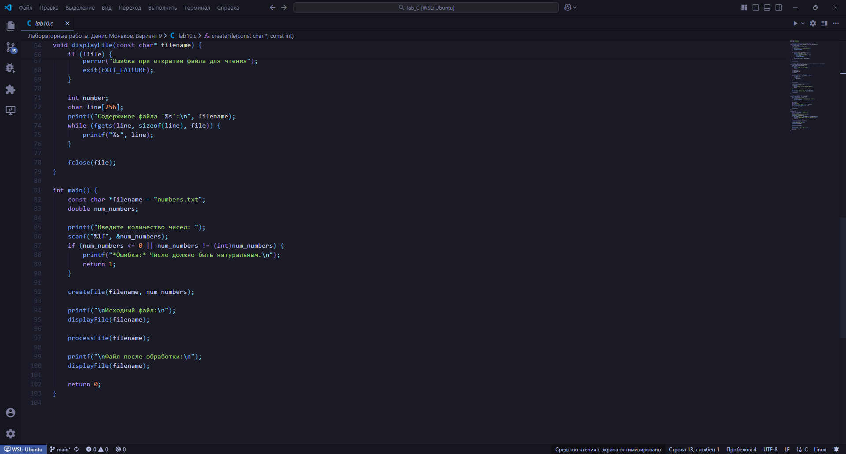

**ТЕСТЫ**

**Тест № 1**

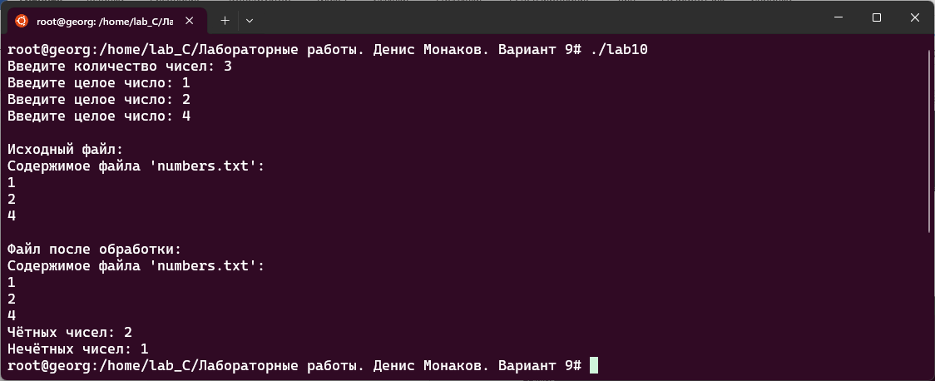

**Сам файл**

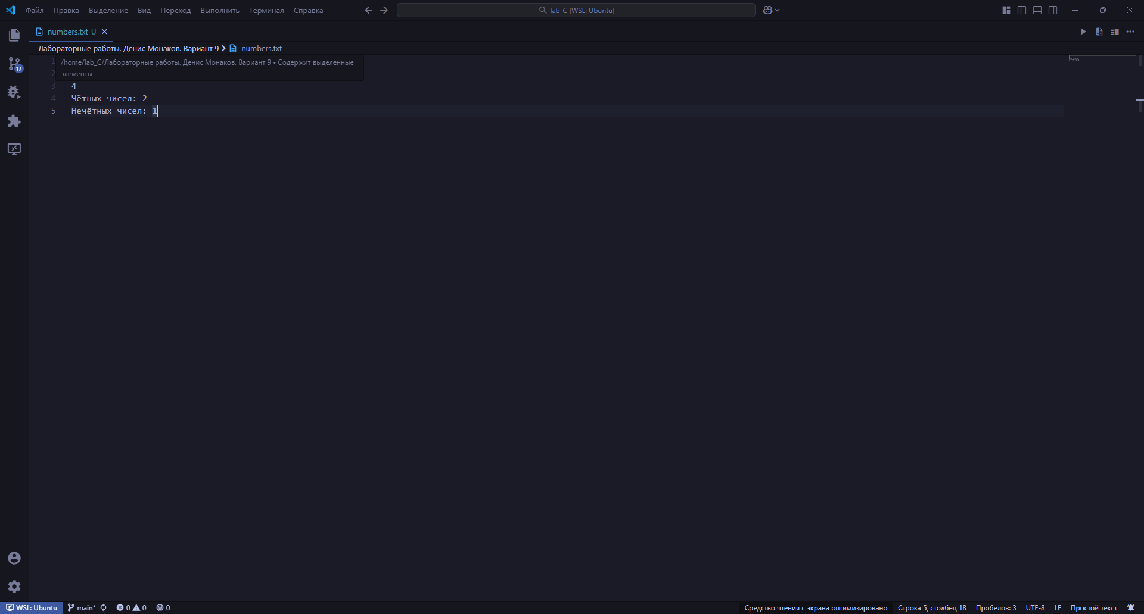

**В данном тесте программе, приведен пример стандартной работы программы.**

**Тест № 2**

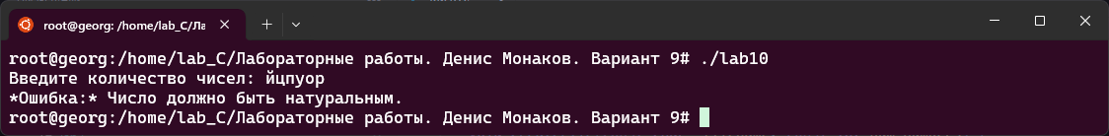

**Ввод некорректного количества чисел. Сам файл в данном случае не создается.**

**Тест № 3**

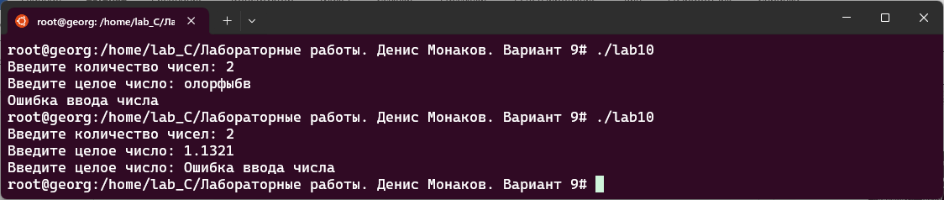

**Ввод некорректных чисел. Сам файл в данном случае не создается.**